|  |  |  |  |  |  |  |  |  |  |  |
| --- | --- | --- | --- | --- | --- | --- | --- | --- | --- | --- |
| 广西建设标准设计  桂****  建筑防水构造专项设计图集  （CPS-YX反应粘结型防水卷材）  (征求意见稿)  广西工程建设标准化协会  2017年xx月 | | | | | | | | | | |
| 建筑防水构造  （CPS-YX反应粘结型防水卷材）  批准单位广西区建设厅建筑标准设计办公室实行日期 2018年*月*日  主编单位广西壮族自治区建筑科学研究设计院图集号桂17******  参编单位广西豫祥防水防腐材料有限公司批准文号桂标办字*** | | | | | | 主编单位负责人黄晨  主编单位技术负责人*****  技术审定人*****  设计负责人***** | | | | | |
| 目录 | | | | | | | | | | | |
| 说明…………………………………………………………………………………………2~4  材料选用表…………………………………………………………………………………5~7  地下室Ⅰ级防水构造做法………………………………………………………………8  地下室Ⅱ级防水构造做法………………………………………………………………9  地下建筑防水构造索引示意图………………………………………………………10  地下室细部节点大样………………………………………………………………11~14  地下室侧墙外防外贴节点大样………………………………………………………15  屋面Ⅰ级防水构造做法…………………………………………………………………16  平屋面Ⅱ级、坡屋面Ⅰ级防水构造做法……………………………………………17  坡屋面Ⅰ级防水构造做法………………………………………………………………18 | | | 卷材防水屋面详细图索引………………………………………………………………19  屋面细部节点大样…………………………………………………………………20~23  种植屋面防水构造做法…………………………………………………………………24  种植屋面节点大样…………………………………………………………………25~28  水池防水构造做法…………………………………………………………………29~30  隧道、管廊防水构造做法………………………………………………………………31  复杂生物滞留设施防水构造做法……………………………………………………32  Q-BIC收集回用系统防水构造做法…………………………………………………33  模块式雨水回收系统防水构造做法…………………………………………………34  蓄水池典型构造做法……………………………………………………………………35 | | | | | | | | |
|  | **目录** | | | | | | | | **图集号** |  | |
| 审核 |  | | 校对 |  | | 设计 |  | 页次 | 1 | |

|  |  |  |  |  |  |  |  |  |  |  |  |  |  |  |  |  |  |
| --- | --- | --- | --- | --- | --- | --- | --- | --- | --- | --- | --- | --- | --- | --- | --- | --- | --- |
| **说明** | | | | | | | | | | | | | | | | | |
| **1. 编制目的**  本图集主要介绍广西豫祥防水防腐材料有限公司生产的CPS-YX反应粘型湿铺（预铺）高分子防水卷材系列，以指导我区CPS-YX反应粘型湿铺（预铺）高分子防水卷材技术应用。  **2. 编制依据**  《地下室工程防水技术规范》 GB 50108-2008  《地下室防水工程质量验收规范》 GB 50208-2011  《屋面工程技术规范》 GB 50345-2012  《屋面工程质量验收规范》 GB 50207-2012  《坡屋面工程技术规范》 GB 50693-2011  《种植屋面工程技术规范》 JGJ 155-2013  《倒置式屋面工程技术规程》 JGJ 230-2010  《建筑外墙防水工程技术规程》 JGJ/T 235-2011  《住宅室内防水工程技术规范》 JGJ 298-2013  《单层防水卷材屋面工程技术规程》 JGJ/T 316-2013 | | | | 《城市综合管廊工程技术规范》 GB 50838-2015  《海绵城市建设技术指南——低影响开发雨水系统构建》  当依据的标准规范进行修订或有新的标准规范出版实施时，本图集与现行工程建设标准不符的内容，限制或淘汰的技术或产品，视为无效。工程技术人员在参考使用时，应注意加以区分，并应对本图集相关内容进行复核后选用。  **3. 适用范围**  适用于建筑的地下室、屋面、外墙、室内等部位的防水工程设计与施工，以及市政工程（如地铁隧道、综合管廊、水池、游泳池等防水工程设计与施工。  **4. 主要内容**  本图集共分为五部分，地下室、屋面、隧道管廊、水池、雨水回收工程防水构造。  **5. 技术要求**  5.1 面积、单位面积质量、厚度 | | | | | | | | | | | | | |
|  | **编制说明** | | | | | | | | | | | | | **图集号** | |  | |
| 审核 | |  | | | 校对 | |  | | 设计 | |  | | 页次 | | 2 | |
| 5.1.1面积不小于产品面积标记值得99%。  5.1.2 PY类产品单位面积质量、厚度应符合表1规定。  表1 PY类产品单位面积质量、厚度   |  |  |  |  | | --- | --- | --- | --- | | 项目 | | 规格 | | | 3.0mm | 4.0mm | | 单位面积质量/（kg/m2）≥ | | 3.1 | 4.1 | | 厚度/mm | 平均值≥ | 3.0 | 4.0 | | 最小单值 | 2.7 | 3.7 |   5.1.3 P类预铺产品高分子主体材料厚度、卷材厚度平均值都应不小于规定值。P类湿铺产品的卷材全厚度平均值不小于规定值。  5.1.4 其他规格可由供需双方商定，但预铺P类产品高分子主体材料不得小于0.7mm、卷材全厚度不小于1.2mm，预铺PY类厚度不得小于4.0mm。湿铺P类产品全厚度不得小于1.2mm、PY类产品厚度不得小于3.0mm。  5.2 外观  5.2.1 成卷卷材应卷紧卷齐，端面里进外出不得超过20mm。  5.2.2 成卷卷材在（4~45）℃任一产品温度下展开，在距卷芯1000mm长度外不应有裂纹或10mm以上的粘结。  5.2.3 成卷卷材应卷紧卷齐，端面里进外出不得超过20mm。 | | | | 5.2.4 卷材表面应平整，不允许有孔洞、结块、气泡、缺边和裂口。  5.2.5 每卷卷材接头处不应超过一个，较短的一条长度不应少于1000mm，接头应剪切整齐，并加长150mm。  5.3 物理力学性能  CPS-YX反应粘型预铺高分子防水卷材物理力学性能应符合表2规定。  表2CPS-YX反应粘型预铺高分子防水卷材物理力学性能   |  |  |  |  |  | | --- | --- | --- | --- | --- | | 序号 | 项目 | | 指标 | | | P | PY | | 1 | 可溶物含量/（g/m2） ≥ | | -- | 2900 | | 2 | 拉伸性能 | 拉力/（N/50mm） ≥ | 500 | 800 | | 3 | 最大拉力时伸长率/% ≥ | -- | 40 | | 4 | 耐热性 | | 70℃，2h无位移、流淌、滴落 | | | 5 | 低温弯折性 | | -25℃无裂纹 | -- | | 6 | 低温柔性 | | -- | -25℃无裂纹 | | 7 | 防窜水性 | | 0.6MPa，不窜水 | |   CPS-YX反应粘型湿铺高分子防水卷材物理力学性能应符合表3规定。 | | | | | | | | | | | | | |
|  | | **编制说明** | | | | | | | | | | | | | **图集号** | |  |
| 审核 | | |  | | 校对 | |  | | 设计 | |  | | 页次 | | 3 |
| 表3 CPS-YX反应粘型湿铺高分子防水卷材物理力学性能   |  |  |  |  |  |  |  |  | | --- | --- | --- | --- | --- | --- | --- | --- | | 序号 | 项目 | | | 指标 | | | | | P | | PY | | | Ⅰ | Ⅱ | Ⅰ | Ⅱ | | 1 | 可溶物含量/（g/m2） ≥ | | 3.0mm | -- | | 2100 | | | 4.0mm | 2900 | | | 2 | 拉伸性能 | 拉力/（N/50mm）≥ | | 150 | 200 | 400 | 600 | | 3 | 最大拉力时伸长率/%≥ | | 30 | 150 | 30 | 40 | | 4 | 耐热性 | | | 70℃，2h无位移、流淌、滴落 | | | | | 5 | 低温柔性/℃ | | | -15 | -25 | -15 | -25 | | 无裂纹 | | | | | 6 | 不透水性 | | | 0.3MPa，120min不透水 | | | |   **6. 存储与运输**  卷材应贮存在干燥、通风的环境下，储存温度不超过40℃，贮存时应立放于平整的地方，卷材在荷载作用下易发生变形，堆放高度不超过两层。卷材禁止与有机溶剂、酸、碱、油类物质接触，远离热源，避免曝晒和雨淋。卷材运输时应平放，不得倾斜或交叉横压，防水淋，必要时加盖布。 | | | | **6. 其他**  6.1 本图集中注明单位者除外，其他均以毫米（mm）为单位。  6.2 其他未尽事宜，均按照国家现行标准执行。  6.3 本图集根据广西豫祥防水防腐材料有限公司提供的技术资料编制，其产品性能指标、质量由该公司负责。  **7. 选用本图集索引方法**  @W7D3[Z~4C`SL4G{}[WQ~`L | | | | | | | | | | | | | |
|  | | **编制说明** | | | | | | | | | | | | | **图集号** | |  |
| 审核 | | |  | | 校对 | |  | | 设计 | |  | | 页次 | | 4 |
| **平屋面工程防水层材料选用表**   |  |  |  | | --- | --- | --- | | 索引号 | 防水层材料 | 备注 | | W1-1 | ①≥1.2mm厚CPS-YX湿铺反应粘结型高分子防水卷材  ②≥1.2mm厚CPS-YX湿铺反应粘结型高分子防水卷材 | I级防水 | | W1-2 | ①≥3.0mm厚CPS-YX湿铺反应粘结型沥青类聚氨酯胎防水卷材  ②≥3.0mm厚CPS-YX湿铺反应粘结型沥青类聚氨酯胎防水卷材 | I级防水 | | W2-1 | 2.0mm厚CPS-YX预铺反应粘结型高分子防水卷材 | II级防水 | | W2-2 | ≥1.5mm厚CPS-YX湿铺反应粘结型高分子防水卷材 | II级防水 | | W2-3 | 4.0mm厚CPS-YX湿铺反应粘结型沥青类聚氨酯胎防水卷材 | II级防水 | | W2-4 | 4.0mm厚CPS-YX预铺反应粘结型沥青类聚氨酯胎防水卷材 | II级防水 |   注①表示位于上层的防水层, ②表示位于下层的防水层。  **坡屋面工程防水层材料选用表**   |  |  |  | | --- | --- | --- | | 索引号 | 防水层材料 | 备注 | | P1-1 | 2.0mm厚CPS-YX预铺反应粘结型高分子防水卷材 | I级防水 | | P1-2 | ≥1.5mm厚CPS-YX湿铺反应粘结型高分子防水卷材 | I级防水 | | P1-3 | 4.0mm厚CPS-YX湿铺反应粘结型沥青类聚氨酯胎防水卷材 | I级防水 | | P1-4 | 4.0mm厚CPS-YX预铺反应粘结型沥青类聚氨酯胎防水卷材 | I级防水 |   注①表示位于上层的防水层, ②表示位于下层的防水层。 | | | | | | | | | | | | | | | | | |
|  | | **材料选用表** | | | | | | | | | | | | | **图集号** | |  |
| 审核 | | |  | | 校对 | |  | | 设计 | |  | | 页次 | | 5 |
| **种植屋面工程防水层材料选用表**   |  |  |  | | --- | --- | --- | | 索引号 | 防水层材料 | 备注 | | ZW-1 | 2.0mm厚CPS-YX预铺反应粘结型高分子防水卷材 |  | | ZW-2 | ≥1.5mm厚CPS-YX湿铺反应粘结型高分子防水卷材 |  | | ZW-3 | 4.0mm厚CPS-YX湿铺反应粘结型沥青类聚氨酯胎防水卷材 |  | | ZW-4 | 4.0mm厚CPS-YX预铺反应粘结型沥青类聚氨酯胎防水卷材 |  | | ZW-5 | ①≥1.2mm厚CPS-YX湿铺反应粘结型高分子防水卷材  ②≥1.2mm厚CPS-YX湿铺反应粘结型高分子防水卷材 |  | | ZW-6 | ①≥3.0mm厚CPS-YX湿铺反应粘结型沥青类聚氨酯胎防水卷材  ②≥3.0mm厚CPS-YX湿铺反应粘结型沥青类聚氨酯胎防水卷材 |  |   注①表示位于上层的防水层, ②表示位于下层的防水层。  **地下室防水工程防水层材料选用表**   |  |  |  | | --- | --- | --- | | 索引号 | 防水层材料 | 备注 | | D1-1 | ①≥1.2mm厚CPS-YX湿铺反应粘结型高分子防水卷材  ②≥1.2mm厚CPS-YX湿铺反应粘结型高分子防水卷材 | 一级防水 | | D1-2 | ①≥3.0mm厚CPS-YX湿铺反应粘结型沥青类聚氨酯胎防水卷材  ②≥3.0mm厚CPS-YX湿铺反应粘结型沥青类聚氨酯胎防水卷材 | 一级防水 | | D2-1 | ≥1.2mm厚CPS-YX湿铺反应粘结型高分子防水卷材 | 二级防水 | | D2-2 | ≥1.7mm厚CPS-YX预铺反应粘结型高分子防水卷材 | 二级防水 | | D2-3 | ≥3.0mm厚CPS-YX湿铺反应粘结型沥青类聚氨酯胎防水卷材 | 二级防水 | | D2-4 | 4.0mm厚CPS-YX预铺反应粘结型沥青类聚氨酯胎防水卷材 | 二级防水 |   注①表示位于上层的防水层, ②表示位于下层的防水层。 | | | | | | | | | | | | | | | | | |
|  | | **材料选用表** | | | | | | | | | | | | | **图集号** | |  |
| 审核 | | |  | | 校对 | |  | | 设计 | |  | | 页次 | | 6 |
| **地下管廊工程防水层材料选用表**   |  |  |  | | --- | --- | --- | | 索引号 | 防水层材料 | 备注 | | GL-1 | 2.0mm厚CPS-YX预铺反应粘结型高分子防水卷材 |  | | GL-2 | ≥1.5mm厚CPS-YX湿铺反应粘结型高分子防水卷材 |  | | GL-3 | 4.0mm厚CPS-YX湿铺反应粘结型沥青类聚氨酯胎防水卷材 |  | | GL-4 | 4.0mm厚CPS-YX预铺反应粘结型沥青类聚氨酯胎防水卷材 |  |   **水池、雨水回收工程防水层材料选用表**   |  |  |  | | --- | --- | --- | | 索引号 | 防水层材料 | 备注 | | YS-1 | 2.0mm厚CPS-YX预铺反应粘结型高分子防水卷材 |  | | YS-2 | ≥1.5mm厚CPS-YX湿铺反应粘结型高分子防水卷材 |  | | YS-3 | 4.0mm厚CPS-YX湿铺反应粘结型沥青类聚氨酯胎防水卷材 |  | | YS-4 | 4.0mm厚CPS-YX预铺反应粘结型沥青类聚氨酯胎防水卷材 |  | | | | | | | | | | | | | | | | | | |
|  | | **材料选用表** | | | | | | | | | | | | | **图集号** | |  |
| 审核 | | |  | | 校对 | |  | | 设计 | |  | | 页次 | | 7 |

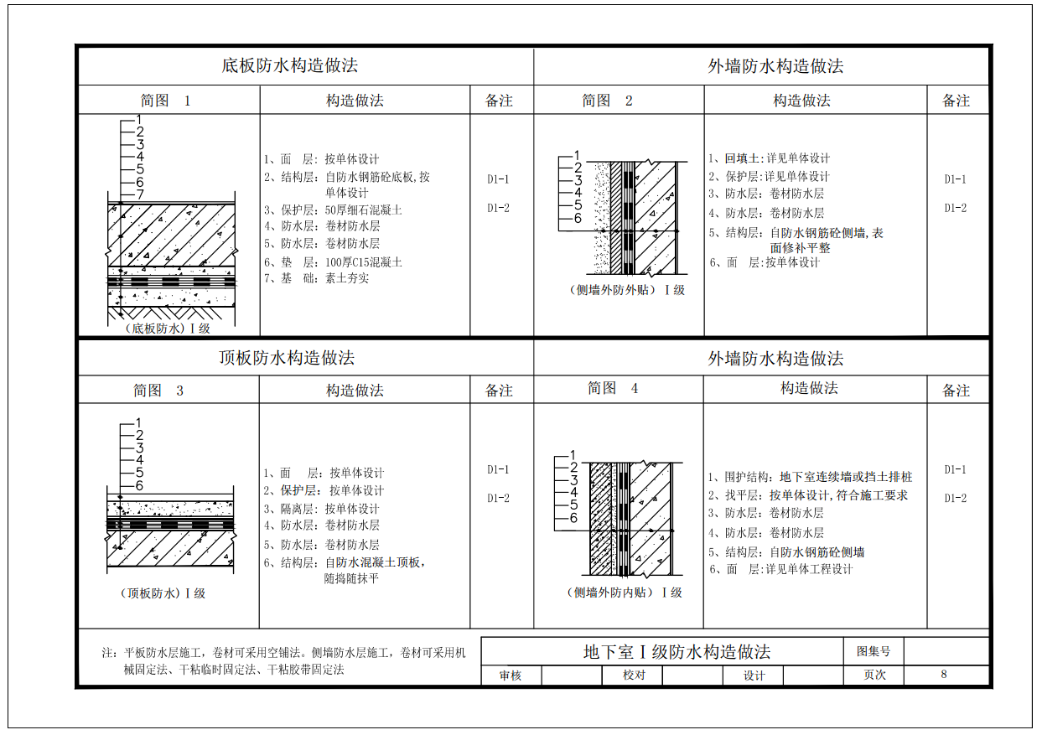

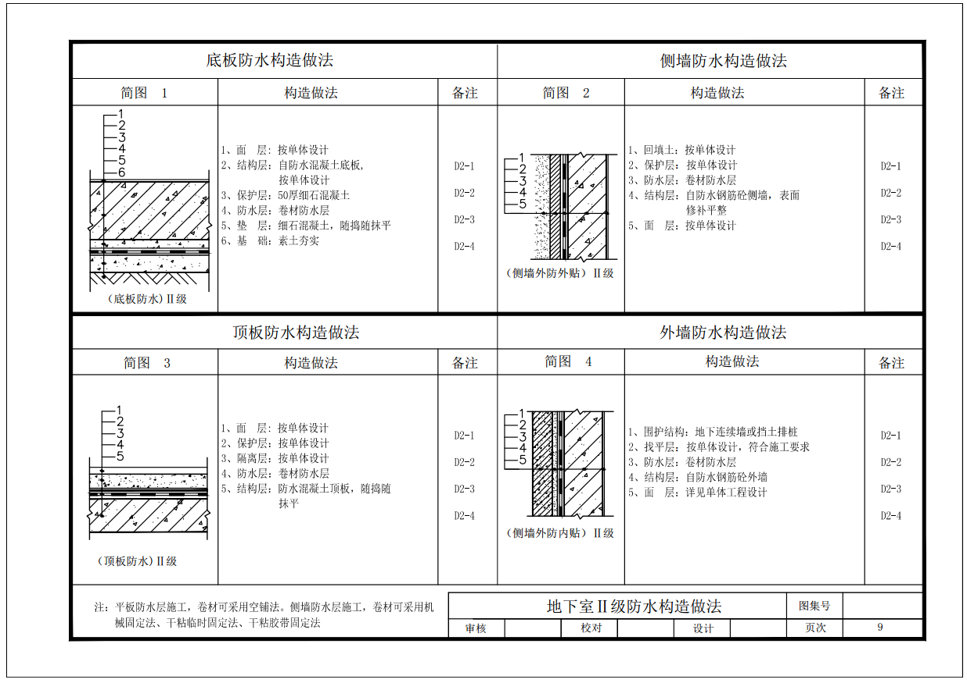

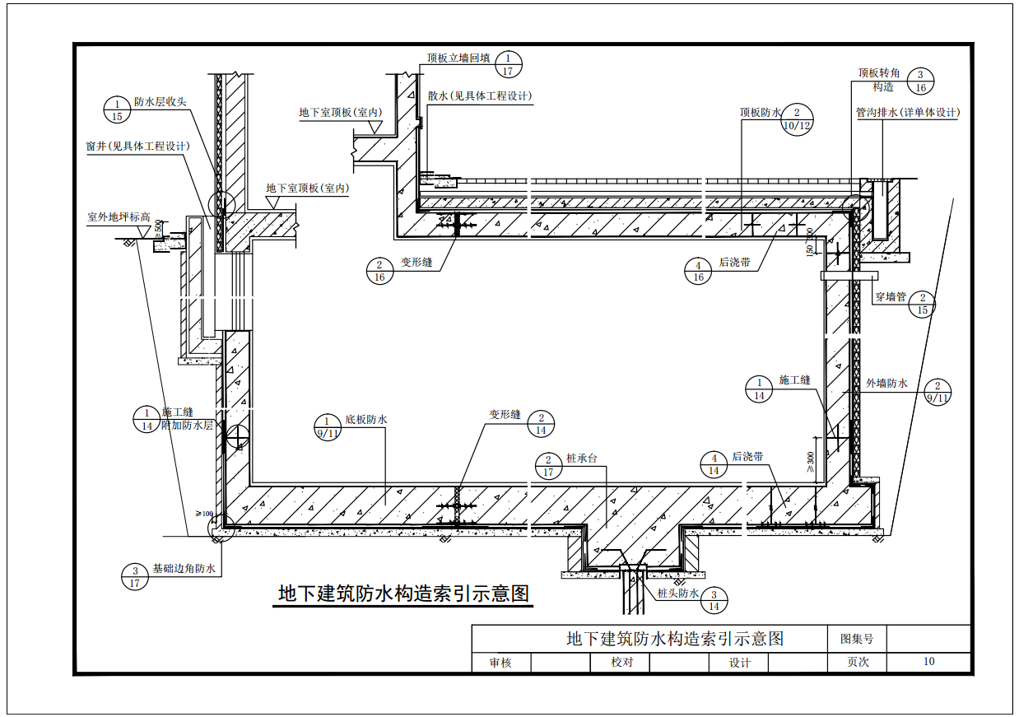

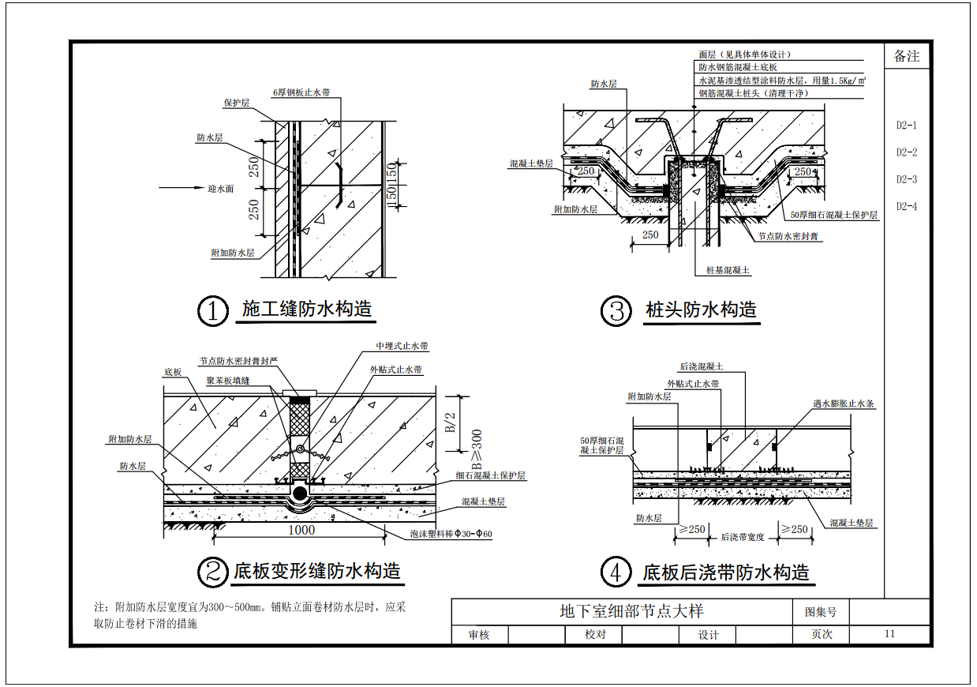

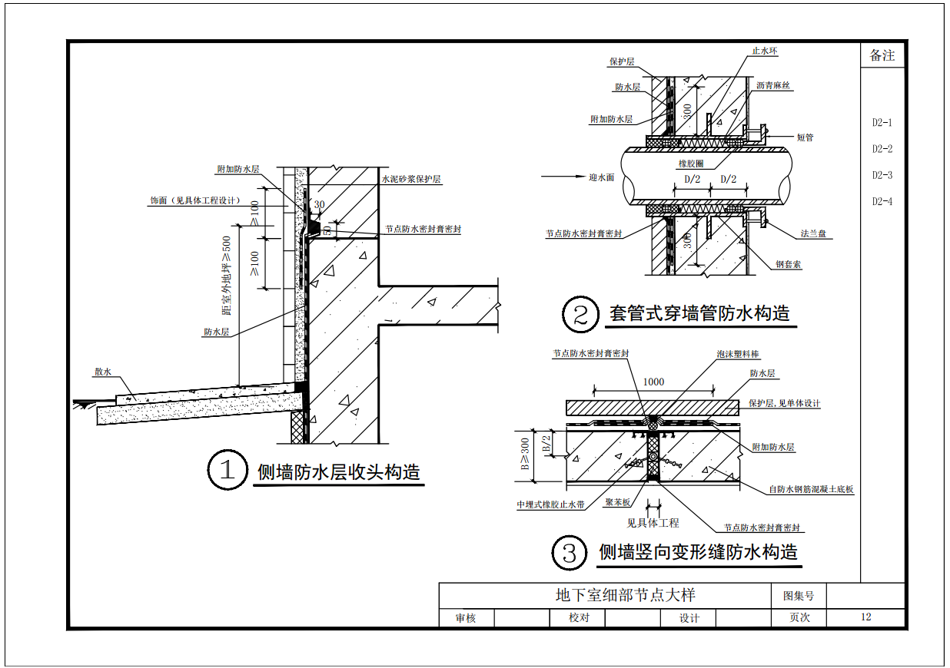

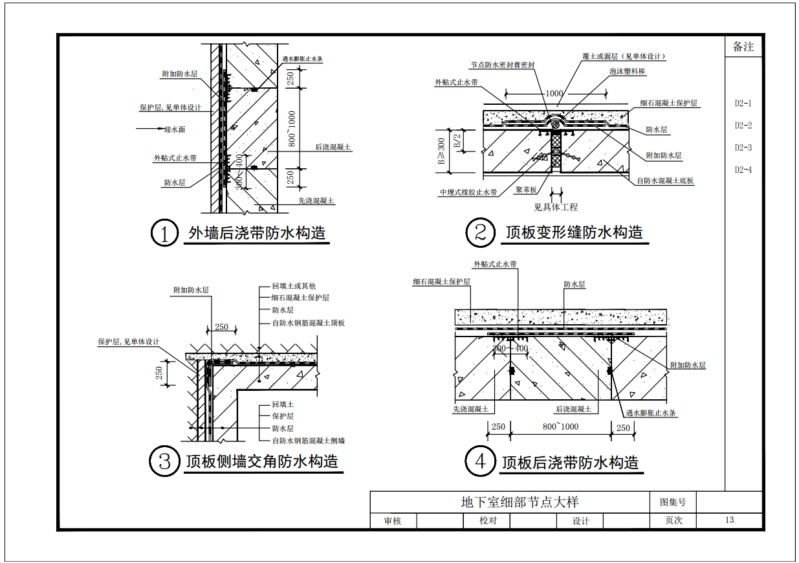

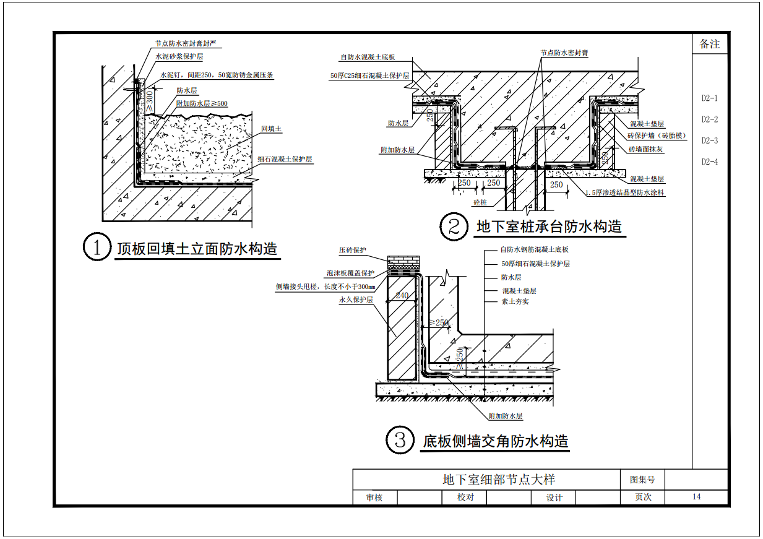

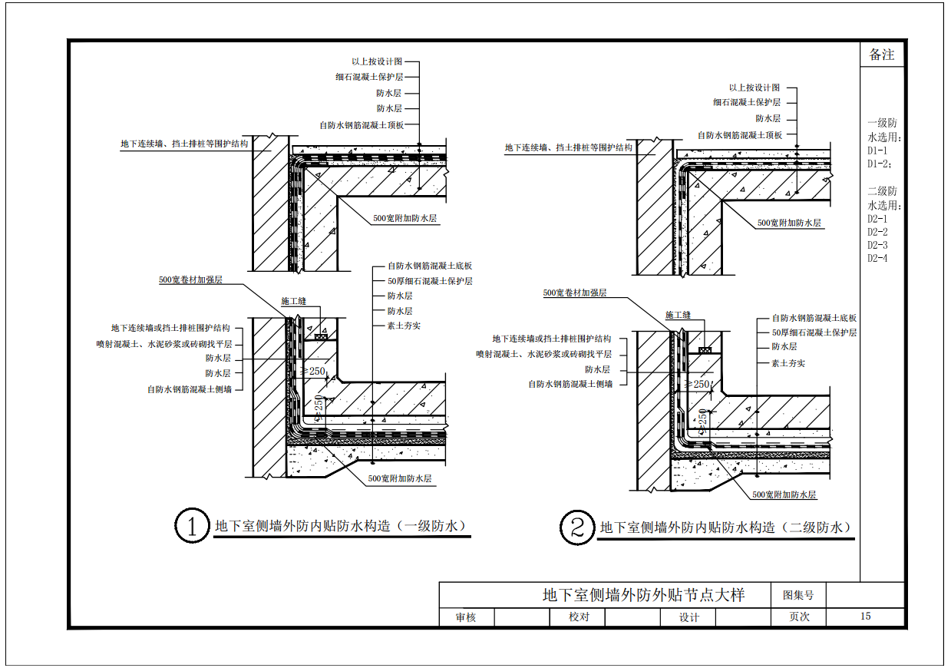

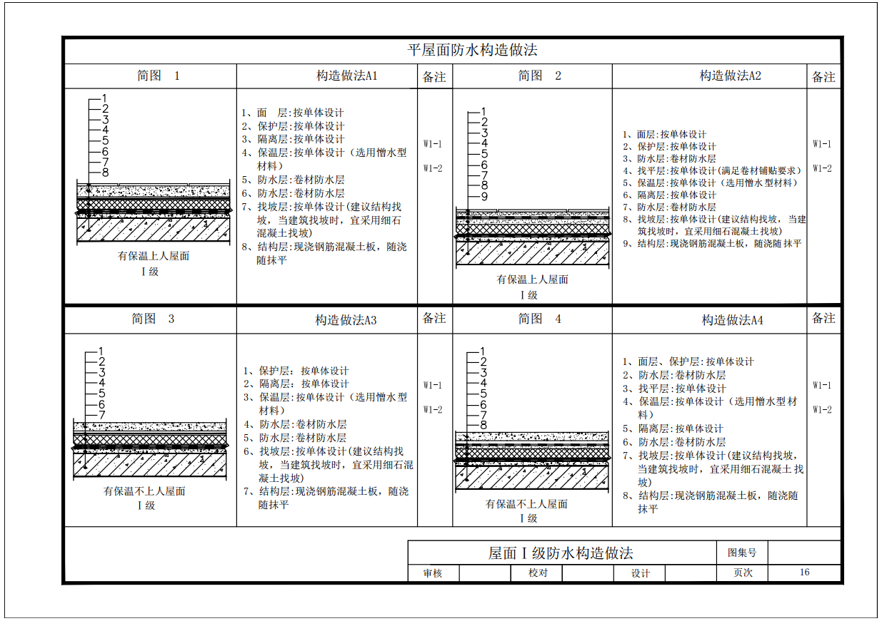

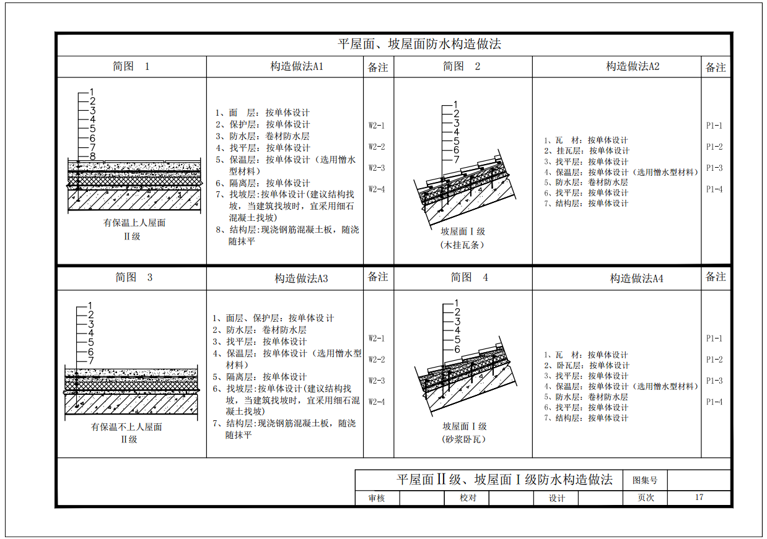

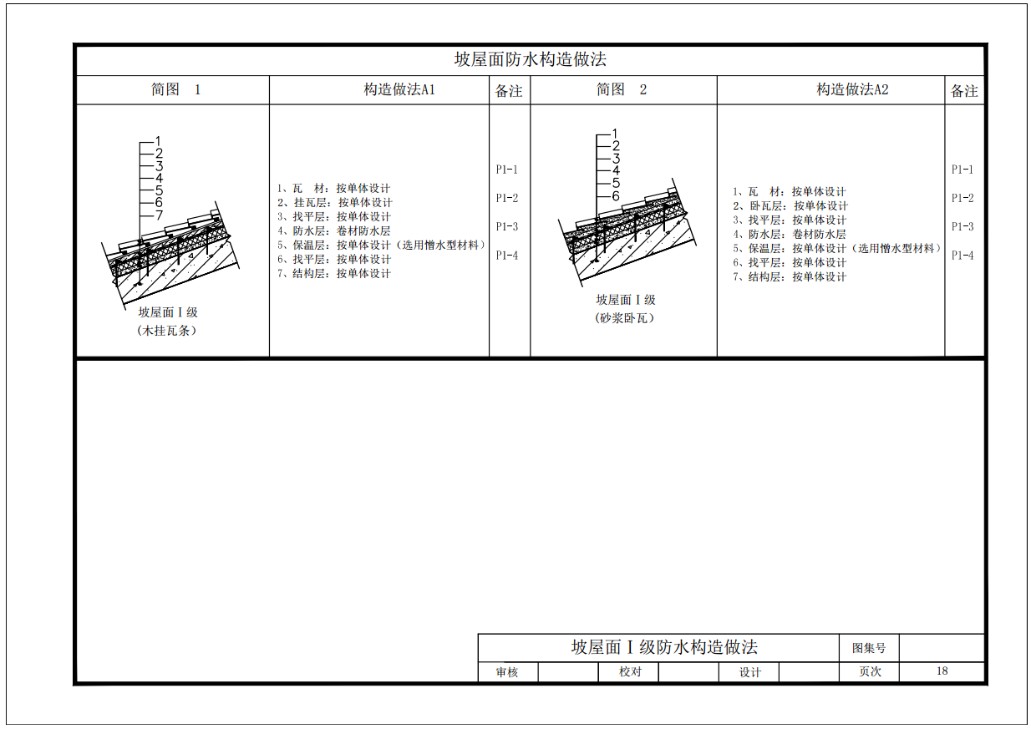

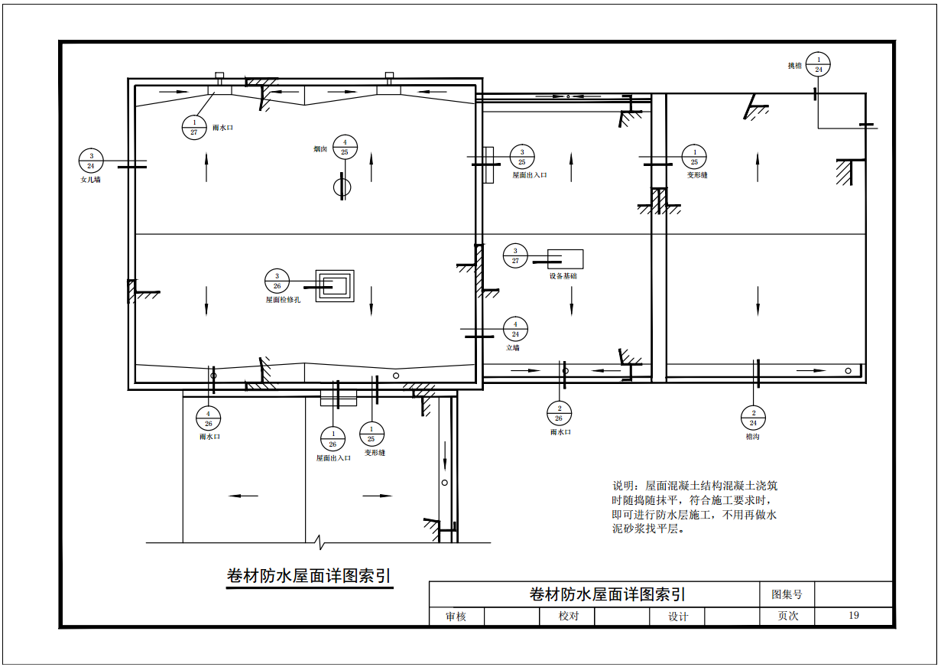

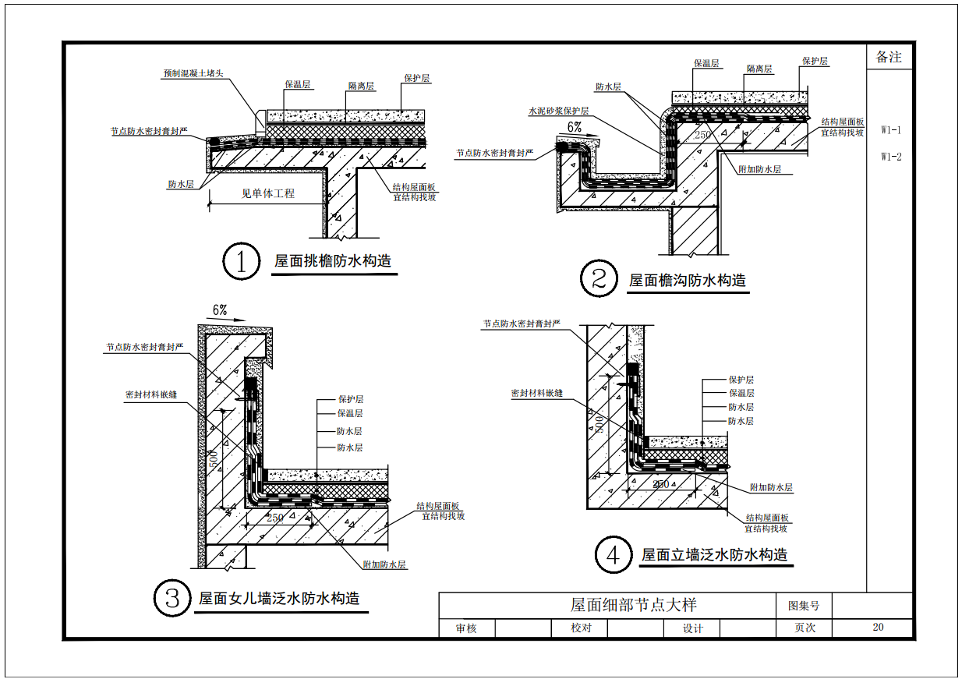

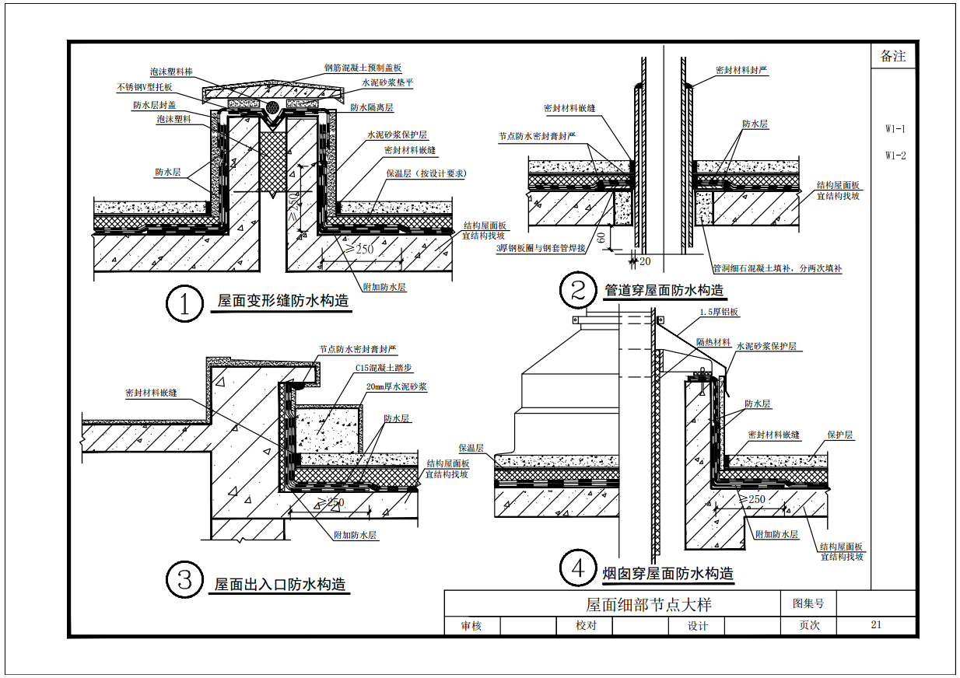

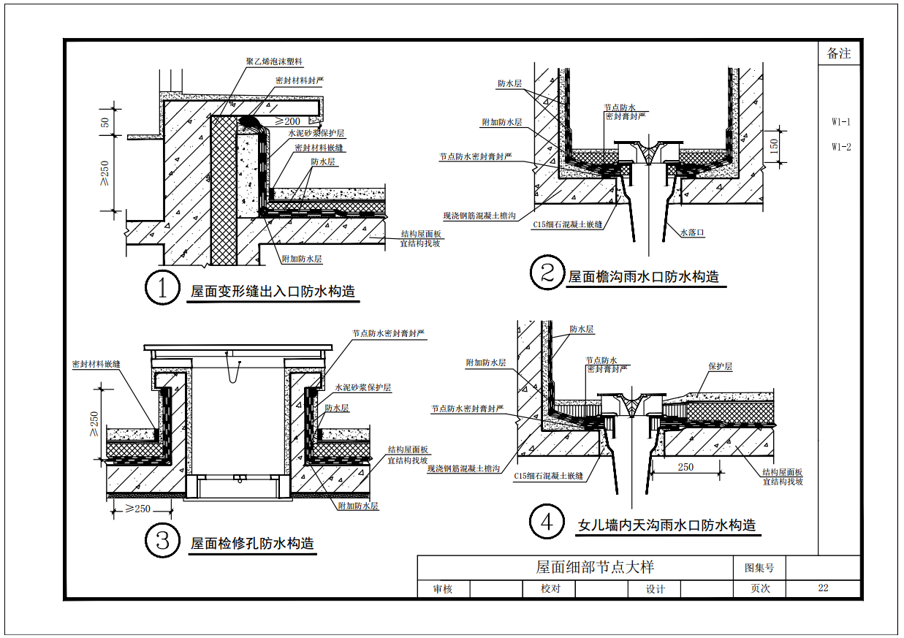

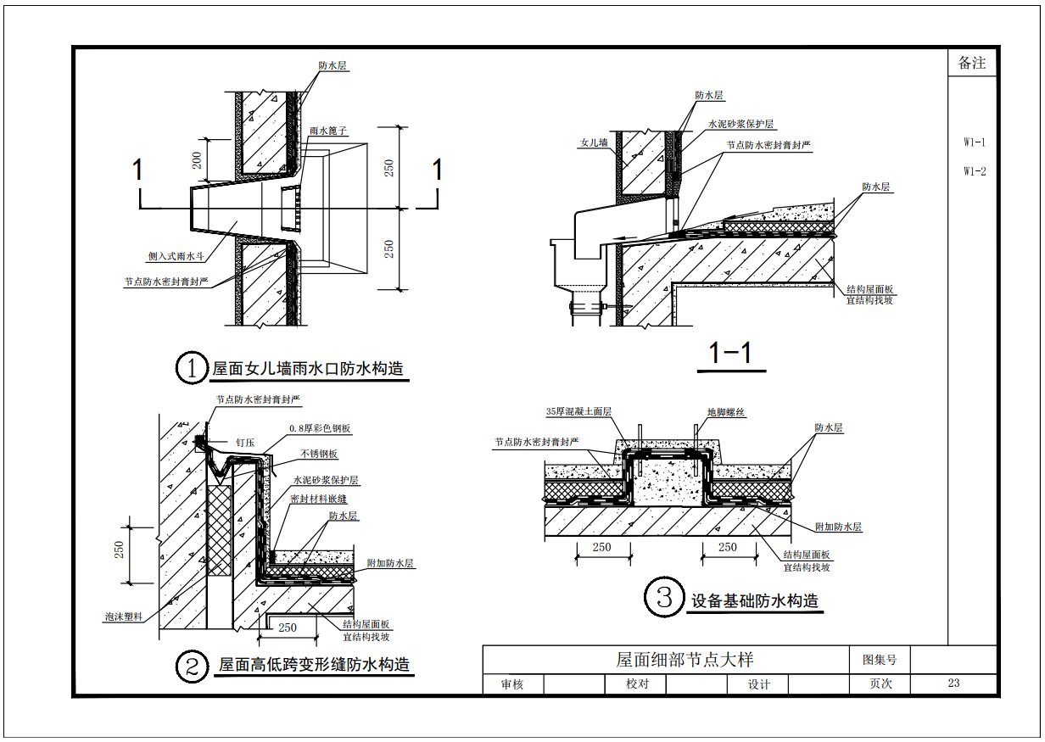

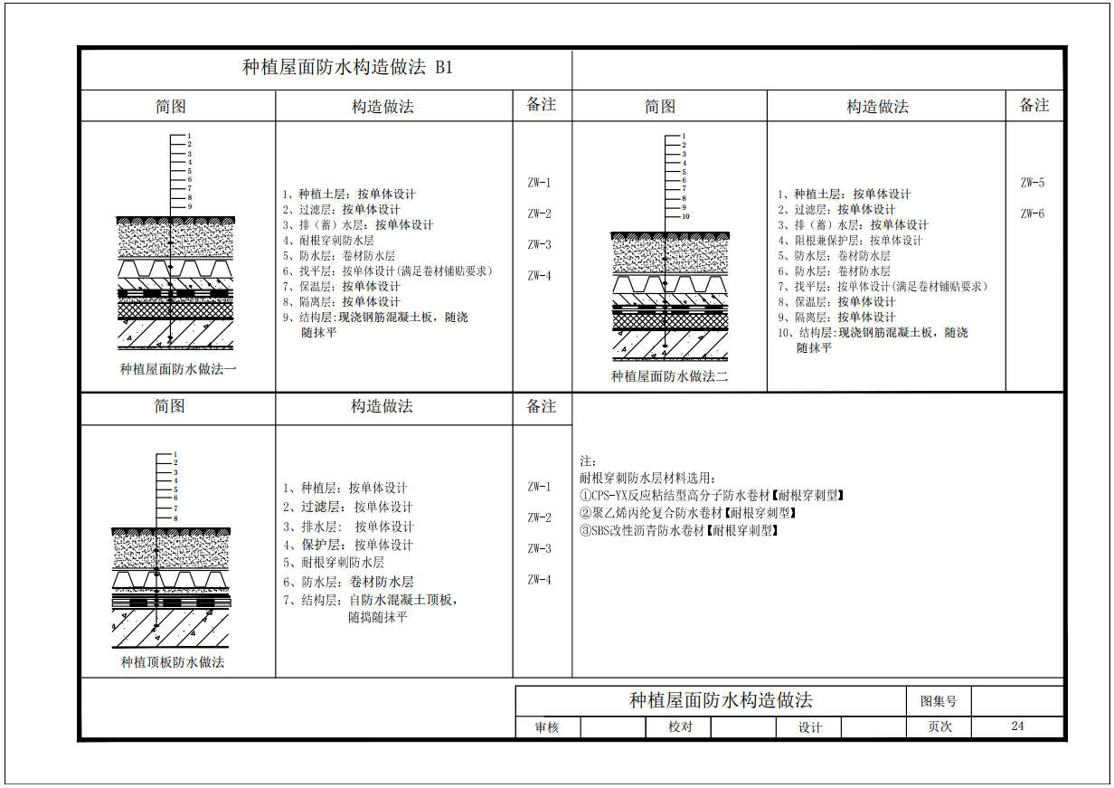

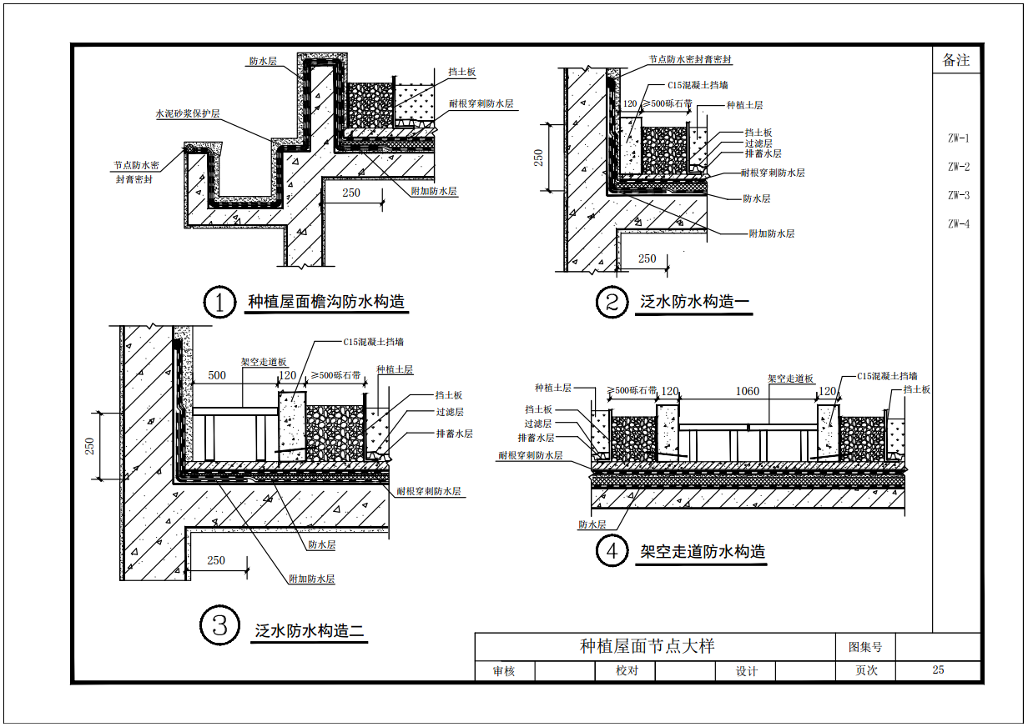

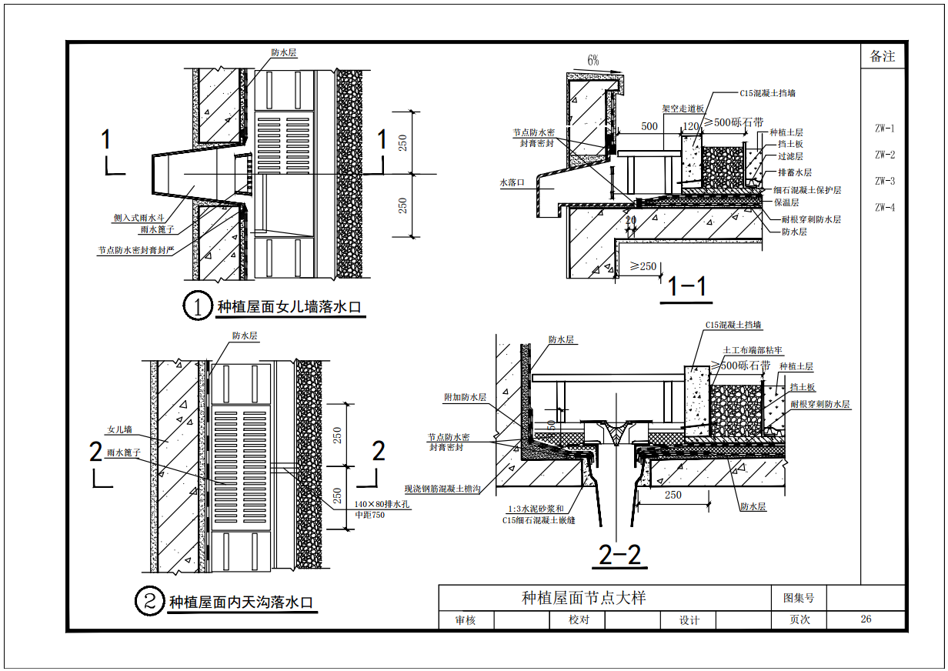

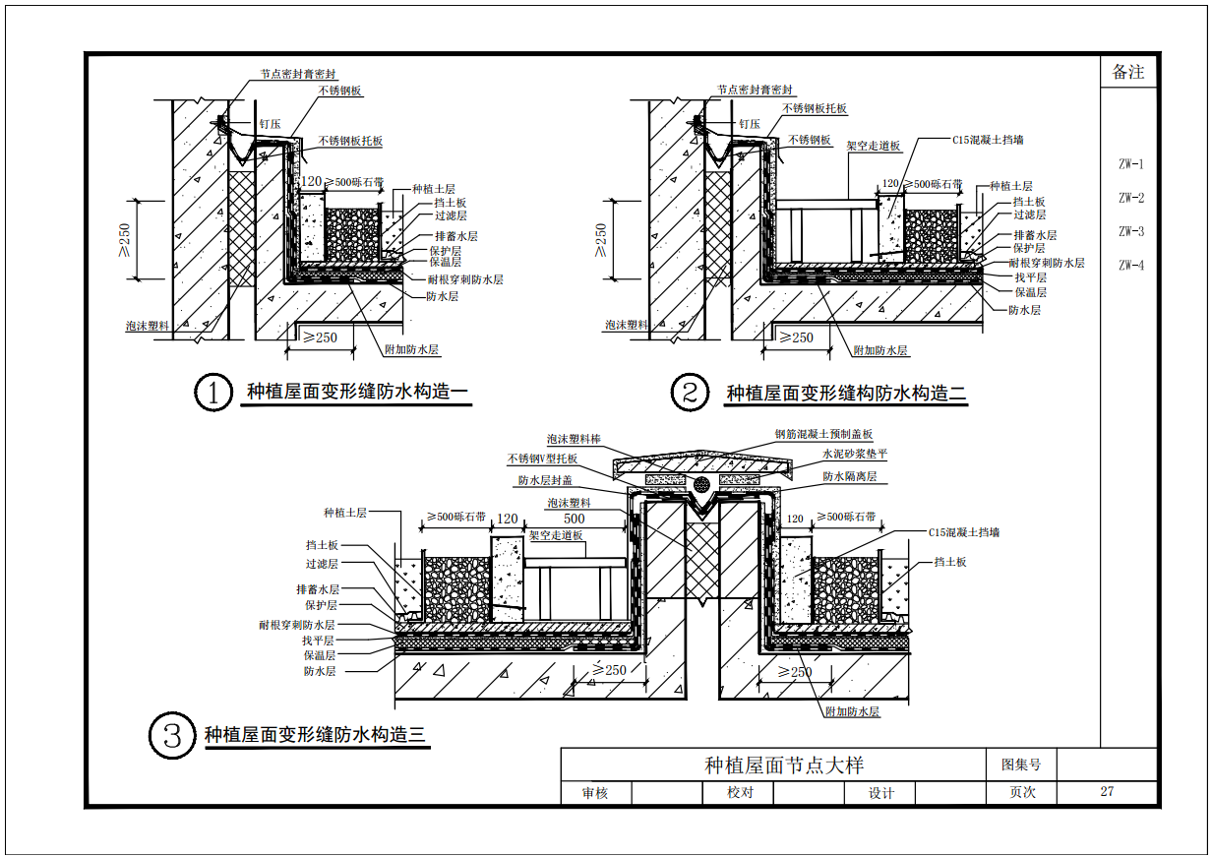

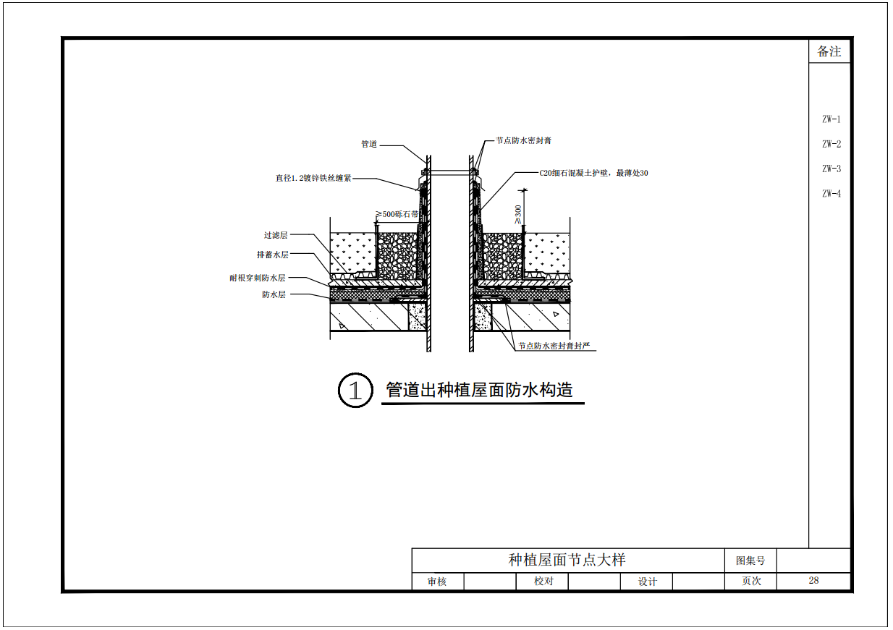

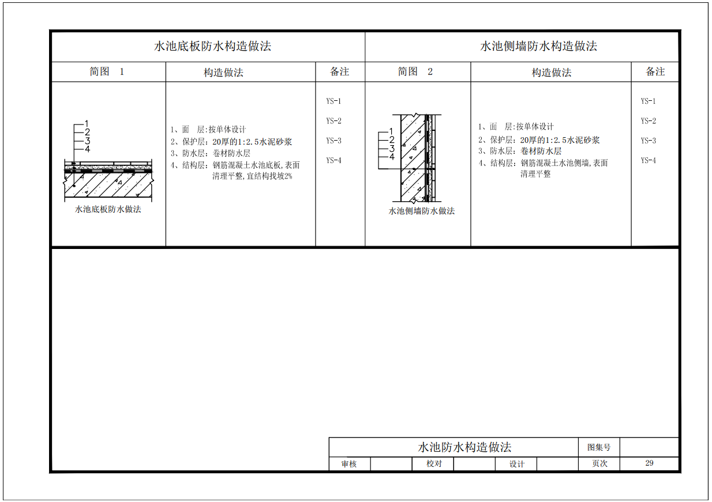

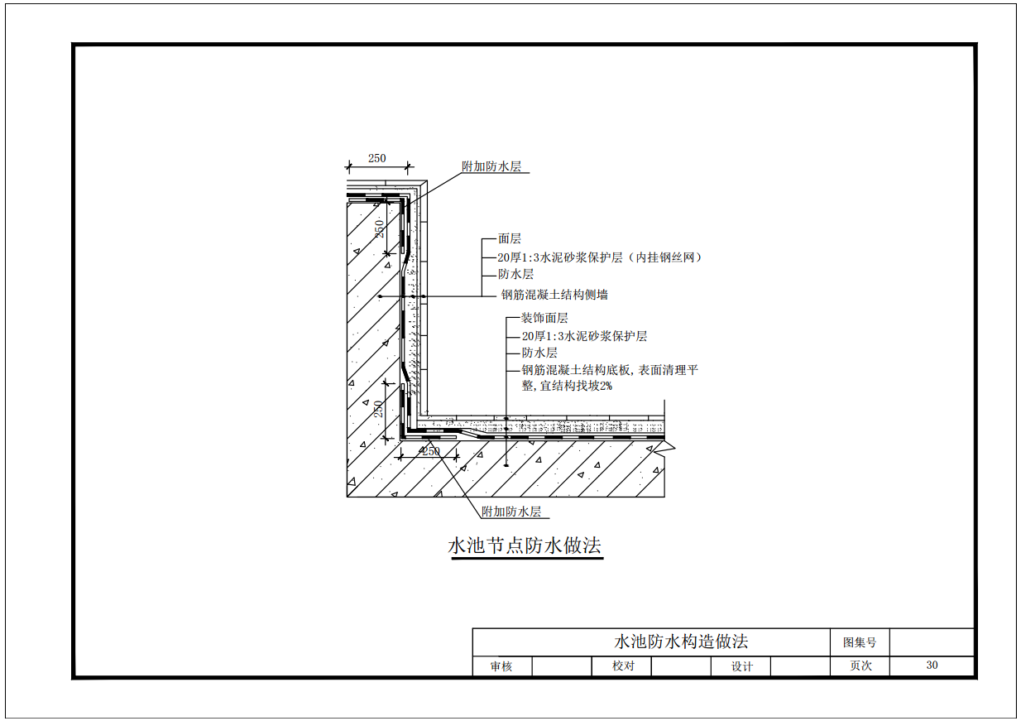

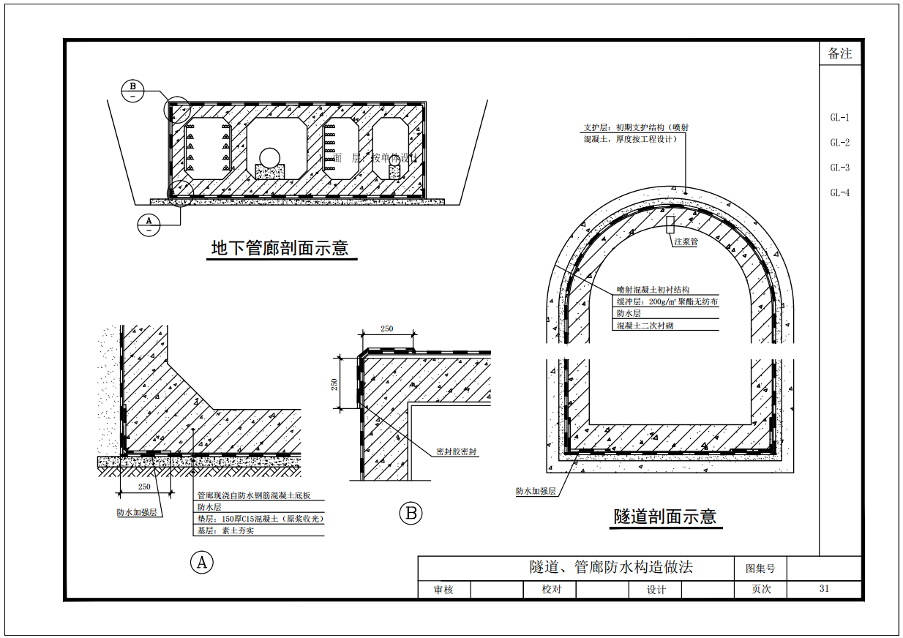

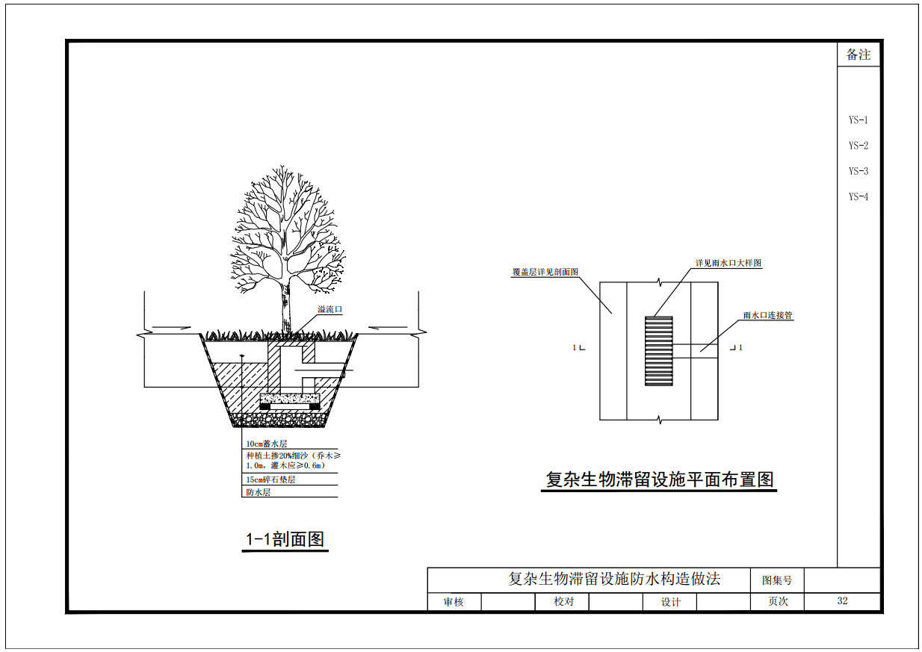

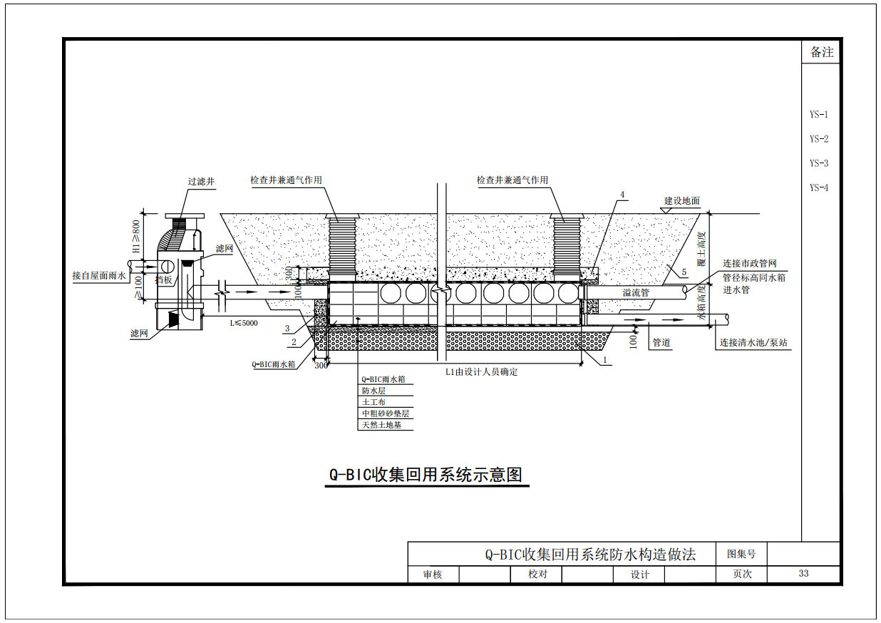

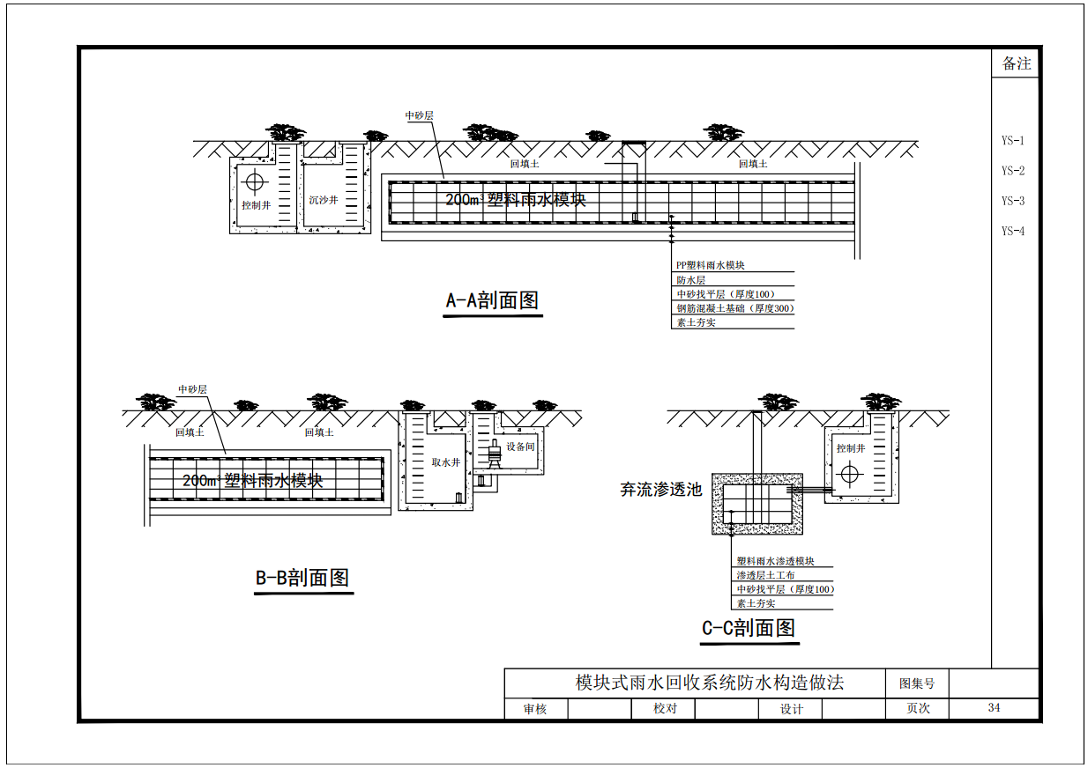

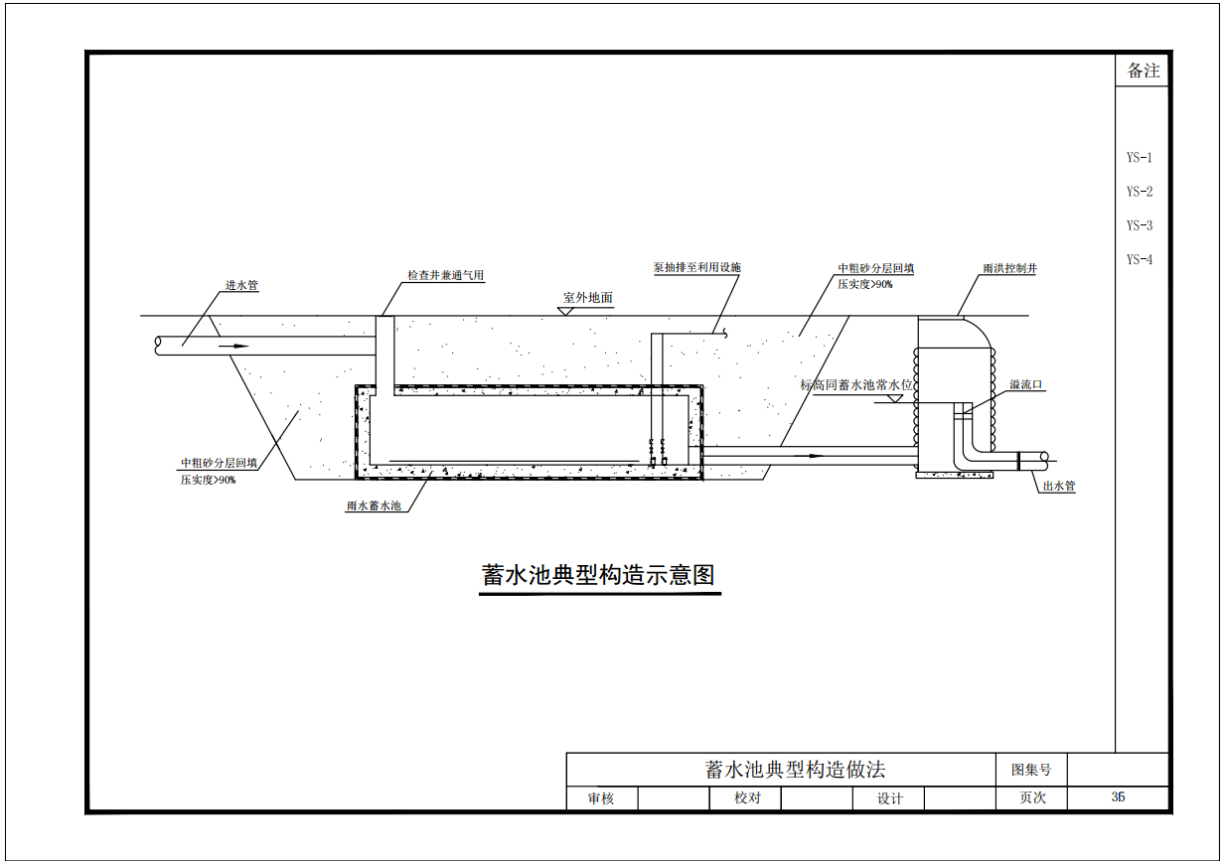

|  |  |  |
| --- | --- | --- |
| 主编单位、参编单位、联系人及电话  主编单位广西壮族自治区建筑科学研究设计院朱惠英 0771-6726760  卢凌寰 0771-6726760  谢小利 0771-6726760  蓝清洪 0771-6726760  梁雅婧 0771-6726760  参编单位广西豫祥防水防腐材料有限公司陆丽萍 0771-4873319 | | |
| **CPS-YX反应粘型湿铺（预铺）高分子防水卷材相关技术资料** | | |
| **1 产品简介**  CPS-YX反应粘型湿铺（预铺）高分子防水卷材是专门针对混凝土建筑物密封防水的技术，遇后浇混凝土或水泥凝胶反应粘结形成界面密封防水层。它是为了解决普通防水卷材与混凝土粘结过程中因受到环境湿热循环、水汽溶胀、基层运动等因素影响，产生脱粘、空鼓等问题而开创的独特粘结技术，是目前最先进、最新型、最高端的防水产品。它是通过CPS反应粘密封胶里的活性成分与水化过程中的水泥素浆发生化学交联与物理卯榫的协同作用（Chemical Bonding and Physical Crosslinking Synergism ，简称CPS），牢固粘结到混凝土基层，并在混凝土基层上构筑一个类似由涂料层和卷材层复合一体的“二元”防水层结构，适应基层开裂变形的影响，起到长久防水的效果。彻底解决了普通卷材与界面粘结力不够大，粘结不持久，易受环境影响的问题，实现了卷材与基面型材粘结不可逆、不受损一体式的防水效果，形成“皮肤式”的防水体系，有效地避免了窜水的产生，消除了渗漏隐患。  **2 产品特点**  超强的粘结力：可与混凝土基层通过化学交联和物理卯榫的协同作用反应粘结，粘结牢固持久不可逆，粘结强度远大于物理性粘结的卷材。  强度大、延伸率高：表层结构为强力薄膜，采用交叉叠压技术，高强高韧，强度比普通膜大，延伸率是PET的3倍以上。  抗冲击性、抗刺穿性强：强力交叉膜能有效抵抗铁镐划冲、重物坠落等外力 |  | 因素的影响。  优异的钉杆水密性：CPS-YX反应粘胶层有非常优异的蠕变性能，对钉子等尖锐物体具有良好的裹覆作用，对因施工破坏产生的微小破损能封堵愈合。  尺寸稳定性优异、不皱缩：表层结构的交叉叠压强力膜，纵横向变形均匀，不会因施工温度变化大产生皱缩。  耐高温、耐腐蚀、耐霉菌、耐候性好：能配合赶工期，一年四季都可施工。  优异的抗老化性能：表层结构的交叉叠压强力膜，具有优异的耐侯性，抗酸、碱、盐等不利因素的腐蚀与老化功能。  **3 产品规格**  产品规格见“CPS-YX反应粘型湿铺（预铺）高分子防水卷材产品规格表”。  CPS-YX反应粘型湿铺（预铺）高分子防水卷材产品规格表   |  |  |  |  |  |  | | --- | --- | --- | --- | --- | --- | | 施工方式 | 主体材料 | 粘结表面 | 产品性能 | 主体材料厚度 | 卷材全厚度 | | 预铺  （Y） | 高分子防水卷材  （P类） | 单面粘合/双面粘合 | -- | 0.7mm  1.2mm  1.5mm | 1.2mm  1.7mm  2.0mm | | 沥青类聚酯胎防水卷材（PY类） | 双面粘合 | -- |  | 4.0mm | | 湿铺  （Q） | 高分子防水卷材  （P类） | 单面粘合/双面粘合 | Ⅰ型和Ⅱ型 |  | 1.2mm  1.5mm  2.0mm | | 沥青类聚酯胎防水卷材（PY类） | 双面粘合 | Ⅰ型和Ⅱ型 |  | 3.0mm  4.0mm |   以上相关技术资料由广西豫祥防水防腐材料有限公司提供。 |